Фестиваль учебно-исследовательских работ младших школьников
«Мои первые открытия»

Сравнение состава и вкусовых качеств

мороженого «Пломбир»

у разных производителей

Номинация: исследовательская работа

Овчинникова Надежда,

ученица 4 «Г» класса

МОУ «Гимназия №17»

Руководитель Скипидарникова И.В.,

учитель начальных классов

МОУ «Гимназия №17»

Петрозаводск, 2017 г.

Тема: Сравнение состава и вкусовых качеств мороженого «Пломбир» у разных производителей.

Практически все люди очень любят мороженое. Это самое распространённое лакомство. Когда мы приходим в магазин, то перед нами встаёт вопрос, какое же мороженое выбрать. На красивой упаковке много информации, но что она означает, мы не всегда знаем. И я решила провести исследование и выяснить, на что должен обратить внимание покупатель, чтобы определить самое лучшее мороженое.

Цель: сравнение состава и вкусовых качеств мороженого, для определения самого лучшего.

Гипотеза: допустим, что самым лучшим будет мороженое, которое в своем составе будет иметь меньшее количество компонентов.

Задачи:

1. Изучить литературу о составе мороженого.

2.Проанализировать состав мороженого у разных производителей на предмет вредных и полезных компонентов.

3.Оценить мороженое от разных производителей по критериям с целью определения его вкусовых качеств.

4.Сравнить полученные результаты

Методы исследования: анализ литературы; метод сравнения; метод определения показателей качества продуктов с помощью органов чувств (органолептический метод); анализ полученных данных.

Мороженое — замороженное сладкое кушанье из сливок, сока ягод и прочих продуктов.
При выборе мороженого необходимо обратить внимание на стандарт, согласно которому было изготовлено мороженое. Стандарт ГОСТ 31457-2012 говорит о том, что мороженое должно быть сделано из натурального сырья. В его составе натуральное молоко и натуральный молочный жир (от 12 до 20% жира), а не растительный (пальмовое, кокосовое или другие растительные масла).

Если на мороженом указана аббревиатура ТУ (технические условия), то это показатель того, что производитель при производстве мороженого использовал свою рецептуру. По статистике мороженое, изготовленное по ТУ, очень часто делают из дешевых заменителей молочного жира. Если на первом месте в составе указаны не сливки или молоко, а сахар или растительный жир, то такое мороженое покупать ни в коем случае нельзя.
Необходимо обращать внимание на компоненты, которые обозначаются буквой «Е». В составе мороженого обязательно присутствуют стабилизаторы и эмульгаторы для придания воздушной консистенции мороженому. Они нетоксичные, неопасные и разрешены для производства продуктов питания на территории РФ. Эти искусственно синтезированные в лабораториях вещества могут быть химическими или натуральными. (См. Приложение 1)
При выборе мороженого смотрим, чтобы упаковка была целая, без повреждений. Если на его поверхности кристаллы льда, это признак того, что мороженое подвергалось вторичному замораживанию, или его неправильно хранили при резких колебаниях температуры. Употребление такого мороженого может быть опасно для здоровья. Цвет у пломбира должен быть белым ( не белоснежным) или слегка кремовым.
Собирая материал по теме исследования, я нашла старый рецепт Пломбира по ГОСТу: молоко коровье цельное, сливки жирные, сахар, сухое молоко, ванильный сахар, желатин. В нём всего шесть компонентов. Я думаю, что это еще одно правило при выборе мороженого: чем меньше ингредиентов, тем лучше.
Для своего исследования я купила в магазине 4 образца мороженого «Пломбир» разных изготовителей.
1.Мороженое «Пломбир классический»- молочного жира 12%, «Глав Холод» г. Ногинск.
2.Мороженое Пломбир «Как Было»- молочного жира 15%, «Глав Холод» г. Пятигорск.
3.Мороженое «Пломбир»- молочного жира 12%, ЗАО «Холод Славмо» г. Петрозаводск.
4.Мороженое «Пломбир»- молочного жира 12%, ООО «Чистая Линия», г. Долгопрудный.
Сравнив составы всех образцов мороженого, я выяснила, что в каждом на первом месте стоит молоко коровье. В двух образцах на втором месте стоит вода. Я предположила, что это может отрицательно повлиять на вкус. Чтобы лучше представить состав ингредиентов каждого исследуемого мною мороженого, я составила таблицу. (См. Приложение 2).
В результате сравнения состава образцов, я выяснила, что все компоненты разрешены для производства продуктов питания в РФ. Образец №3 изготовлен из меньшего количества ингредиентов. Но в состав образца №4 не включены синтетические компоненты. Оценивая упаковку, мне не понравился образец №1. Мороженое завёрнуто в фольгу, но края не очень плотно прилегали друг к другу. Остальные образцы были упакованы качественно.
Чтобы оценить вкус мороженого, я использовала метод определения показателей качества продуктов с помощью органов чувств (органолептический метод). Для этого я пригласила своих родных (6 человек), которым было предложено 4 вида мороженого «Пломбир». Они не видели упаковку и не знали, кто изготовил данное мороженое и его состав. Я предложила сравнить мороженое по следующим критериям: по внешнему виду, цвету, вкусу, запаху, консистенции и выставить баллы (от 1 до 3) в Оценочном листе. (См. Приложение 3)
Образец №1 оказался с кристалликами льда, по вкусу более водянистый, консистенция неоднородная. Образец №2 понравился больше, но сравнивая с 3 и 4 образцами, он проиграл по вкусовым качествам, а по внешнему виду он выглядел достойно. Образец №3 был вкусным, однородным по консистенции, красивого молочного цвета. Образец №4 по вкусу понравился больше всех предыдущих. Цвет, запах и консистенция были в норме. Результаты оценивания представлены в таблице. (См. Приложение 4).
Лучшим мороженым, в результате исследования, стал образец №4 марки «Чистая Линия». Оно оказалось самым лучшим по вкусовым качествам. Но и изучив его состав, я выяснила, что оно не содержит синтетических компонентов и все ингредиенты натуральные. Интересно, что просматривая сайты заводов-изготовителей, я выяснила, что только на сайте завода «Чистая Линия» есть полная информация о мороженом, о его составе, процессе производства, множество фотографий продукции. У других производителей подобная информация скрыта от потребителей.
Выводы:1)Изучив литературу, я узнала, что полезное мороженое создают из качественных и натуральных продуктов, а красители и консерванты, могут нанести вред здоровью.
2.Я выяснила, что на первом месте состава полезного мороженого должно быть молоко. Не должно быть растительных жиров. По внешнему виду мороженое должно быть однородным, без льдинок, правильного цвета. Важно оценить качество упаковки.
3. Моё предположение, о том, что если в составе мороженого меньше ингредиентов, то оно лучше по качеству и вкусу, подтвердилось. В моём исследовании набрали большее количество баллов образцы с меньшим количеством ингредиентов.

Литература:
1.Богданов И. Лекарство от скуки, или история мороженого.//Изд.: Новое литературное обозрение.-2007г.
2.Мороженое от А до Я. Детская энциклопедия//Познавательный журнал для девочек и мальчиков.//М.: Аргументы и факты.-1999г.-№3.
3.Ожегов С.И.Словарь русского языка.//М.: Оникс, 2010 г.
4.Сайт завода- изготовителя мороженого ООО «Чистая линия». [Электронный ресурс]. Режим доступа: URL: http://icecream-chl.ru/
5. Сайт завода-изготовителя мороженого ЗАО«Холод Славмо». [Электронный ресурс]. Режим доступа: URL: http://holodslavmo.ru/
6.Сайт завода-изготовителя мороженого «Глав Холод» ООО «Десерт Фэнтези». [Электронный ресурс]. Режим доступа: URL:http://dessert-fantasy.ru/
7.Тематический ресурс о пищевых добавках. [Электронный ресурс]. Режим доступа: URL: https://prodobavki.com/dobavki/E471.html?page=all

Приложение
№1. Синтетические добавки, используемые в мороженом
Пектин (Е 440) | Загуститель; попадая внутрь, он впитывает вредные вещества и выводит их, что позволяет внутренним органам лучше работать
Желатин (Е 441) | желирующее вещество, которое улучшает пищеварение, источник белка
Моно- и диглицериды жирных кислот (Е471) | применяются в качестве эмульгатора, для смешивания не смешиваемых компонентов продуктов, таких как жир и вода
Лецитин (Е322) | соединяет жидкие и сухие компоненты в однородную массу
Гуаровая камедь (Е412) | стабилизатор, загуститель и вещество, придающее продуктам вязкость
Камедь рожкового дерева (Е410) | обладает функциями загустителя
Агар (Е406) | растительный заменитель желатина
Каррагинан (Е407) | это природный загуститель
Карбоксиметилцеллюлоза (Е466) | применяется в качестве загустителя, который не утрачивает своих свойств в течение длительного времени

№2. Состав мороженого
Состав | Пломбир «Классический» | Пломбир «Как было» | Пломбир «Славмо» | Пломбир «Чистая линия»
молоко коровье цельное | + | + |  | +
молоко восстановленное из сухого обезжиренного молока |  |  | +
вода | + | +
сливочное масло | + | + | +
сливки натуральные | + | + |  | +
молоко сгущенное цельное с сахаром | + | + |  | +
сахар | + | + | + | +
глюкозный сироп | + | + |  | +
цитрусовые волокна |  |  |  | +
яичный желток |  |  |  | +
молочный белок | + | + | + | +
молочная сыворотка сухая |  |  | +
Стабилизатор-эмульгатор (сухой концентрат: моно-и диглицериды жирных кислот растительного происхождения, гуаровая камедь, камедь рожкового дерева, коррагинан, карбоксиметилцеллюлоза) | + | + | +
Ароматизатор «Ваниль» | + | + | + | +  Натуральн.
Количество ингредиентов | 10 | 10 | 7 | 9
- натуральные компоненты, - синтетические компоненты.

№3. Оценочный лист для сравнения образцов мороженого
Критерии | №1 | №2 | №3 | №4
Цвет
Вкус
Запах
Консистенция

№4. Сводная таблица результатов оценивания образцов мороженого
Критерии | №1 | №2 | №3 | №4
Цвет | 6 | 16 | 16 | 18
Вкус | 6 | 13 | 18 | 18
Запах | 12 | 18 | 18 | 18
Консистенция | 6 | 16 | 17 | 18
Всего баллов | 30 | 63 | 69 | 72
Место | 4 | 3 | 2 | 1

№4. Результаты оценивания образцов мороженого по критериям
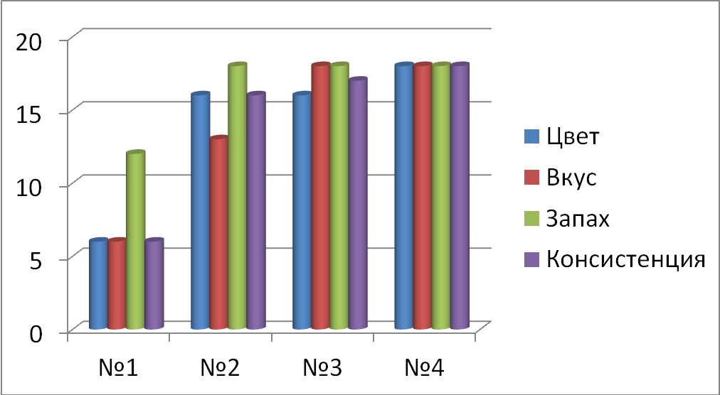

Ожегов С.И.Словарь русского языка.//М.: Оникс, 2010 г.
Богданов И. Лекарство от скуки, или история мороженого.//Изд.: Новое литературное обозрение.-2007г
Тематический ресурс о пищевых добавках. [Электронный ресурс]. Режим доступа: URL: https://prodobavki.com/dobavki/E471.html?page=all

